ETI.-Nr.: 811 075
Erstelldatum: 29.07.93
Datum letzter Änderung: 23.11.99
Änderung: Pos. 38/39 geändert
Benennung: Auflaufeinrichtung 2,8 VB/1
mit Kugelkupplung

Pos. | Benennung |  |  | Zeichnungs-Nummer
1 | Gehäuse kpl. mit einge-preßten Buchsen für AE |  | Bestellung siehe Einprägung Zn.- Nr. AE
2 | Kugelkupplung AK 35 Ausf. A (ohne Befestigungsmaterial) |  |  | 294 286
3 | Verbindungsbolzen |  |  | 357 451
4 | Skt.-Mutter M16 DIN 6924 |  |  | 702 801
5 | Skt.-Schraube M16x100 DIN 931 |  |  | 701 571
6 | Skt.-Mutter B10x1 DIN 439 |  |  | 702 205
7 | Kabelbinder |  |  | 701 422
8 | Faltenbalg |  |  | 217 266 05
9 | Zugstange |  |  | 354 263
10 | Lagerbuchse (nicht ausgerieben) |  |  | 217 266 00 04
11 | Stoßdämpfer |  |  | 217 266 04
12 | Dämpfungsgummi |  |  | 217 266 00 03
13 | Skt.-Mutter M14 DIN 6925-10 |  |  | 701 961
14 | Skt.-Mutter B 14 DIN 439 |  |  | 701 549
15 | Anschlag |  |  | 217 834 04
16 | Skt.-Mutter M12 DIN 6925 |  |  | 700 645
17 | Scheibe |  |  | 207 575 00 06
18 | Umlenkhebel (mit Schmiernippel u. Gabelkopf mont.) iH=90 : 32  iH=90 : 35,5 |  |  | 354 264  387 959
19 | Scheibe 12 DIN 1440 |  |  | 700 215
20 | Gabelkopf |  |  | 217 834 07
21 | Skt.-Mutter M12 DIN 934 |  |  | 700 283
22 | Gestänge | Bitte Länge u. Durchmesser angeben
23 | Bolzen B12H11x40 DIN 1444 |  |  | 701 566
24 | Splint ∅4x20 DIN 94 |  |  | 700 192
25 | Scheibe 10,5 DIN 125 |  |  | 700 139
26 | Zylinder |  |  | 217 834 08
27 | Zugbügel |  |  | 353 137
28 | Skt.-Schraube M14x80 DIN 933 |  |  | 701 514
29 | Skt.-Schraube M10x30 DIN 933 |  |  | 700 704
30 | Federring B12 DIN 127 |  |  | 700 130
31 | Skt.-Schraube 12x25 Din 933 |  |  | 700 460
32 | Handbremshebel(incl. Gasfeder, Abreißseil Pos.34, u. Abreißring Pos.33) |  |  |  | 220 118
33 | Abreißring |  |  | 204 370 01 02
34 | Abreißseil |  |  | 209 385
34 A | Abreißseil mit Abreißring (ersetzt Pos. 33 u. 34) ab 1/94 |  |  | 380 843
35 | Federring B16 DIN 137 |  |  | 700 135
36 | Lagerbolzen |  |  | 217 834 06
37 | Schmiernippel AM 8x1 Keg. |  |  | 217 171 00 01
38 | Bolzen |  |  | 358 533
39 | Splint ∅3,2x20 DIN 94 |  |  | 702 004
40 | Gasfeder |  |  | 353 188
41 | Skt.-Mutter M10 DIN 6925-8 |  |  | 700 644
AE = Auflaufeinrichtung
Bitte bei Bestellung die ETI-Nr. angeben

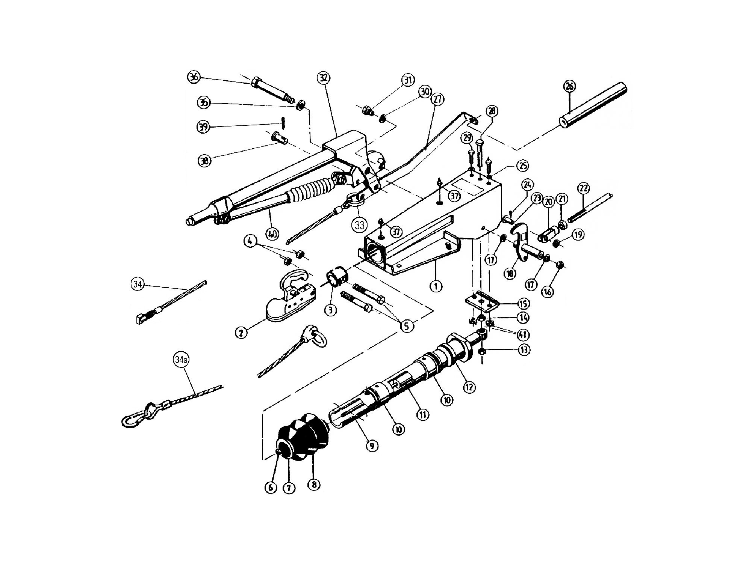
Maß X eingeprägt
Best.-Nr. (Zn....)
811 075
Typ eingeprägt

